МИНОБРНАУКИ РОССИИ

ФЕДЕРАЛЬНОЕ ГОСУДАРСТВЕННОЕ АВТОНОМНОЕ ОБРАЗОВАТЕЛЬНОЕ УЧРЕЖДЕНИЕ ВЫСШЕГО ОБРАЗОВАНИЯ
«Новосибирский НАЦИОНАЛЬНЫЙ ИССЛЕДОВАТЕЛЬСКИЙ государственный университет» (нОВОСИБИРСКИЙ ГОСУДАРСТВЕННЫЙ УНИВЕРСИТЕТ, НГУ)
Факультет информационных технологий
Кафедра Система информатики

Направление подготовки: 230100 Информатика и вычислительная техника

ВЫПУСКНАЯ КВАЛИФИКАЦИОННАЯ БАКАЛАВРСКАЯ РАБОТА

Компьютерный анализ данных геномного секвенирования по технологии ChIP-seq
Кулакова Екатерина Викторовна

«К защите допущена» Научный руководитель
Заведующий кафедрой, с.н.с, ИЦиГ СО РАН,
ученая степень, звание к.б.н.
………………/………….. Орлов Ю. Л./………...
(фамилия , И., О.) / (подпись, МП) (фамилия , И., О.) / (подпись, МП)
«……»………………20…г. «……»………………20…г.

Дата защиты: «……»………………20…г.
Автор……………………………/………...
(фамилия , И., О.) / (подпись)

Новосибирск, 2014г.

МИНОБРНАУКИ РОССИИ
ФЕДЕРАЛЬНОЕ ГОСУДАРСТВЕННОЕ АВТОНОМНОЕ ОБРАЗОВАТЕЛЬНОЕ УЧРЕЖДЕНИЕ ВЫСШЕГО ОБРАЗОВАНИЯ
«НОВОСИБИРСКИЙ НАЦИОНАЛЬНЫЙ ИССЛЕДОВАТЕЛЬСКИЙ
ГОСУДАРСТВЕННЫЙ УНИВЕРСИТЕТ» (НОВОСИБИРСКИЙ ГОСУДАРСТВЕННЫЙ
УНИВЕРСИТЕТ, НГУ)
____________________________________________________________________________________________________________________
Кафедра систем информатики

УТВЕРЖДАЮ
Зав. Кафедрой: Лаврентьев М. М.
(фамилия, И., О.)
………………….
(подпись, дата)

ЗАДАНИЕ
НА ВЫПУСКНУЮ КВАЛИФИКАЦИОННУЮ РАБОТУ БАКАЛАВРА

Студенту (ке) Кулаковой Екатерине Викторовне

Направление подготовки 230100.62 ИНФОРМАТИКА И ВЫЧИСЛИТЕЛЬНАЯ ТЕХНИКА

ФАКУЛЬТЕТ ИНФОРМАЦИОННЫХ ТЕХНОЛОГИЙ

Тема: Компьютерный анализ данных геномного секвенирования по технологии ChIP-seq

Исходные данные (или цель работы): Целью работы была разработка компьютерной программы статистической обработки данных расположения генов и доменов хроматина, анализ экспериментальных данных ChIP-seq, Hi-C, ChIA-PET в геноме мыши (стволовые клетки) и в геноме человека.

Структурные части работы: Работа включает в себя обзор предметной области, описание разработанной программы, результаты работы на экспериментальных данных.

Содержание

Введение
В настоящее время идет активное развитие технологий высокопроизводительного секвенирования ДНК, в том числе с использованием иммунопреципитации хроматина ChIP-seq (Chromatin Immuno-Precipitation), что ведет как к быстрому накоплению большого количества полногеномной информации, так и качественно новым задачам биоинформатики, требующим разработки новых компьютерных средств.
Разработка методов высокого разрешения для картирования сайтов связывания транскрипционных факторов, анализа особенностей организации регуляторных районов генов и структуры хроматина в масштабе генома, основанные на ChIP-технологиях, дает качественно новые данные для исследования молекулярных механизмов регуляции транскрипции генов. Структура хроматина и архитектура интерфазного ядра являются важнейшими элементами регуляции основных генетических процессов: транскрипции и репликации. Проблема исследования регуляторных районов транскрипции уже не в линейном, а в трехмерном, пространственном представлении исключительно интересна и быстро развивается только в последние годы. Помимо традиционных молекулярно-биологических методов, появились новые подходы, связанные с секвенированием, такие как ChIA-PET, являющийся расширением ChIP-seq, методы 3C (Chromosome Conformation Capture) и Hi-C.
Одна из решаемых задач – исследование сайтов связывания транскрипционных факторов (ССТФ). Это участки ДНК, связанные с белковыми факторами транскрипции, которые не всегда описываются нуклеотидной последовательностью однозначно. Вследствие чего встают задачи анализа полногеномных данных ChIP-seq, выявления координат сайтов связывания транскрипционных факторов, и сопоставления этой информации с геномной аннотацией (расположением генов, промоторных районов). Технически необходимы программы быстрой обработки огромных массивов текстовых данных (bed, wig файлы), определения участков пересечения геномных аннотаций, адаптируемые на соответствующие модельные геномы (мышь, человек, крыса).
В связи с новыми данными Hi-C встает вопрос о модели компактизации молекул ДНК в ядре. Hi-C исследование показало, что укладка молекул ДНК в ядре соответствует модели «фрактальной глобулы». При таком способе упаковки близко расположенные участки молекулы ДНК могут взаимодействовать друг с другом. Интерес представляет описание возможных удаленных взаимодействий между ССТФ и промоторными районами генов, между отдельными генами, сопоставления данных Hi-C и ChIP-seq экспериментов.
Целью данной работы была статистическая обработка данных полученных микрочиповыми методами. Анализ расположения генов.
В результате проделанной работы был получен список генов расположенных на границах пространственных доменов. Был проведен анализ таких генов на предмет категорий генных онтологий при помощи известных интернет-ресурсов.
Была получена статистика о расположении случайного набора генов.

Постановка задачи.
Целью работы была разработка компьютерной программы статистической обработки данных расположения генов и доменов хроматина, анализ экспериментальных данных ChIP-seq, Hi-C, ChIA-PET в геноме мыши (стволовые клетки) и в геноме человека[8][9].
В рамках данной дипломной работы необходимо создать программу, которая будет выполнять следующие функции:
- Статистический анализ данных
- Выявление категорий расположенных генов
- Выявление числа пар генов, находящихся в пространственной близости
- По списку имен генов выдавать их расположение
Помимо задач, которые решает программа, были поставлены следующие задачи исследования по полученным результатам:
- Выявление категорий генных онтологий для генов с аномальным расположением на границах пространственных доменов.
- Анализ такого расположения для генов из исследуемых генных сетей (база данных GeneNet, разработанная в ИЦиГ СО РАН);
Для достижения данной цели были поставлены следующие задачи:
- Обзор предметной области и существующих решений.
- Изучение представляемых данных.
- Разработка структуры и алгоритм работы с данными.
- Создание необходимого набора команд.
- Обеспечение безопасности.
- Применение программы к экспериментальным данным.

- Обзор предметной области и существующих решений.
Среди методов позволяющих изучать связывание транскрипционных факторов (ТФ) с ДНК отметим метод иммунопреципитации хроматина (Chromatin ImmunoPrecipitation – ChIP).
Метод ChIP-seq заключается в том, что сначала необходимо зафиксировать формальдегидом ДНК и белок в месте их контактирования. В результате чего появляются ковалентные сшивки между ДНК и белком. Затем хроматин дробят на фрагменты, при помощи ультразвука или рестрикции. Далее выделяют интересующий ДНК путем иммунопреципитации со специфическими антителами. Белковая фракция отмывается, ДНК получается всего несколько сот оснований. Результат идет на секвенирование. Секвенирование проводится на оборудовании массового параллельного секвенирования ДНК (Roche 454, Illumina или SOLiD). На рисунке 1 представлена схема иммунопреципитации хроматина.
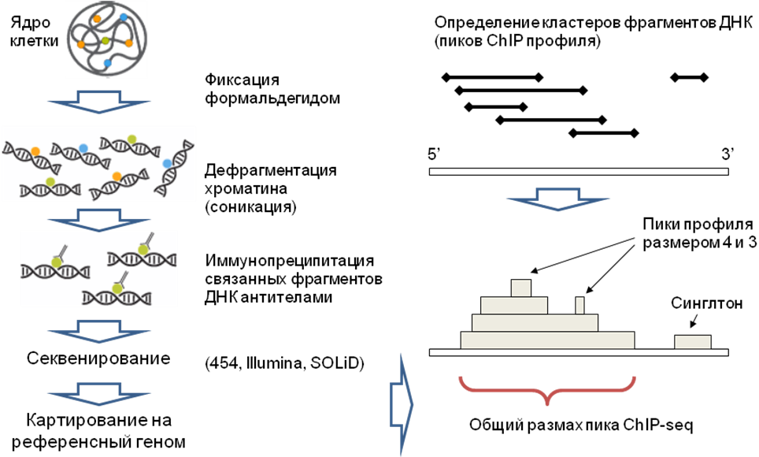
Рис. 1. Схема иммунопреципитации хроматина
Далее строится геномный профиль по координатам полученных фрагментов на хромосомах референсного генома.
Координаты фрагментов удлиняются до размера исходного фрагмента ДНК (150–200нт). Путем наложения друг на друга в геномных координатах из них получается «сток». Затем находим наиболее высокие точки локального профиля, пики. Такие места можно описать координатами начала и конца, а так же высотой. Пик наиболее вероятно содержит сайт связывания ТФ, чем район вблизи данного пика. Т.к. все фрагменты ДНК составляющие «стоки» были связаны с белком в ChIP эксперименте. При близком расположении нескольких участков, пик может иметь не одну вершину, что дает неоднозначность при выборе позиции специфичного сайта.
Исследование профиля ChIP-seq требует специализированные программы ориентированные на конкретную задачу. Первичные данные секвенирования поступают в формате bed-файлов или, например, в FASTA формате для картирования на геном (тысячи и миллионы последовательностей). Объем файлов составляет от 100Мб до 1Гб.
Изначально метод иммунопреципитации хроматина предназначался для анализа на ограниченной выборке данных. Однако массовое использование микрочипов усовершенствовало технологию, что дало возможность анализировать большие наборы проб. Появилась технология ChIP-on-chip, или ChIP-chip (то есть хроматин-иммунопреципитация на микрочипе) [6], которая дает гибридизационный сигнал связывания образца с заранее подготовленными пробами.
Секвенирование обладает преимуществами перед микрочиповыми технологиями. Результатом ChIP-seq является картина полногеномного распределения сайтов связывания транскрипционных факторов. Т.к. не требуется предварительного отбора исследуемых районов, конечный результат не будет искажен. А так же полученный результат – это не только относительные уровни сигнала связывания, а конкретные участки последовательностей ДНК, что дает более точное определение сайтов [1].
Для большего понимания как молекула ДНК, линейный размер которой многократно превышает размеры интерфазного ядра, компактизуется и помещается в малый объем ядра, стоит отметить метод Hi-C (High dimension chromosome), позволяющий определить пространственную структуру хроматина в масштабе всего генома. Метод основан на технологии 3C (chromosome conformation capture) и технологиях массового параллельного секвенирования. 3C – метод, позволяющий исследовать пространственное взаимодействие двух специфичных районов генома. Методика измеряет вероятность взаимодействия двух районов генома в большой популяции клеток (10⁵-10⁶). На первом этапе формальдегидом фиксируют белок-белковые, белок-ДНК и белок-РНК-взаимодействия за счет образования ковалентных связей. Затем ДНК фрагментируется с помощью рестриктаз. После этого проводят лигирование в условия сильного разбавления. В таких условиях лигируются только концы молекул ДНК, сближенных в пространстве. Далее нужные молекулы выделяются. На основе чего создается библиотека попарно взаимодействующих молекул ДНК. Исследование Hi-C показало, что укладка молекул ДНК в ядре достигается путем упаковки по модели «фрактальной глобулы». Такая модель позволяет избежать большого числа нераспутываемых узлов [10].
Существующие решения. Для чего написала программу, если уже есть аналоги?

- Изучение представляемых данных
В моей работе использовались данные о пространственных доменах и данные о генах.
В качестве стандарта геномной аннотации использовался USCS Genome Browser – интегрированная среда, обеспечивающая отображение любой запрашиваемой части геномов в любом масштабе, вместе с десятками унифицированных аннотаций [11].
Данные о генах представляют собой текстовый файл размером несколько десятков Мб, но иногда достигает одного гигабайта. Внутри файла содержатся поля, такие как идентификатор, числовое имя гена, хромосома, в которую попадает ген, координаты начала и конца гена, информация об экзонах, символьное имя гена и др.
Данные о доменах представляют собой так же текстовый файл. Форматы файлов могут быть bed, txt, domain и др. Размеры таких файлов обычно составляют несколько десятков килобайт. Файлы содержат в себе поля с координатами доменов и хромосомой, к которой этот домен относится.

- Разработка структуры и алгоритм работы с данными.
На вход программе в класс Main подаются данные о доменах и генах. Main ассоциирован с классом Comparator, который, используя дополнительные классы, ответственен за получение необходимых вычислений и результатов. Comparator зависит от класса DataLoader. DataLoader работает непосредственно с файлами входных данных. Он ассоциирован с классом Chromosome.
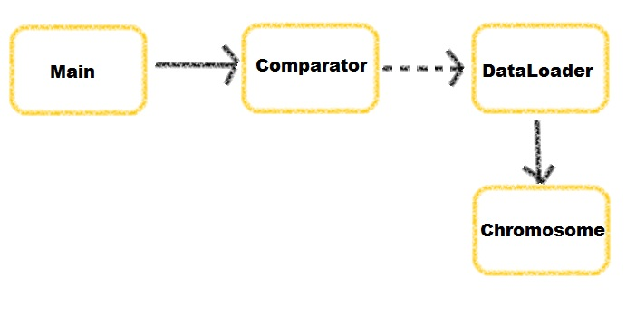
Рис. 2. Схема работы с данными.
Класс Chromosome имеет поле с именем хромосомы и поле с массивом данных начала и конца домена или гена. Алгоритм создания и заполнения класса Chromosome состоит в следующем:
- Считать файл построчно и каждую строку разбить на массив, используя в качестве разделителя знак табуляции.
- Получить двумерный массив данных.
- Пока не конец массива
  - Взять имя хромосомы
  - Создать экземпляр класса Chromosome
  - Пока имя хромосомы одинаковое идти по строчкам и записывать в массив Chromosome координаты начала и конца интервала.
  - Иначе берем новое имя хромосомы и переходим на шаг b.
Класс Comparator работает с двумя HashMap содержащие имя хромосомы и объекты класса Chromosome, полученных в классе DataLoader. Один HashMap это данные о доменах, а другой данные о генах. Алгоритм выбора из них данных для сравнения состоит в следующем:
- Итерируемся по одному из HashMap.
- Берем имя хромосомы.
- Ищем во втором HashMap такое же имя.
- Вызываем функцию сравнения.
В зависимости от результата, который хочет получить пользователь, на вход программе подается команда, на основе которой происходит выбор какую из функций сравнения выбрать на шаге 4.

- Создание необходимого набора команд
На вход программе пользователь может подавать разные команды, на их основе меняется набор входных параметров программы.
- domain – входная строка «domain fileDom1 fileDom2 fileResult 5000»
  - fileDom1 fileDom2 – файлы с доменами.
  - fileResult - имя файла, в который будет записан результат,
  - 5000 погрешность вычислений, по умолчанию 1000 нт.
Результатом работы команды domain будет анализ сравнения двух bed файлов, статистика сколько процентов совпало, сколько доменов из первого файла попало в домены из второго файла и наоборот.
- makeTable – входная строка «makeTable fileDom fileGen fileResult 5000»
  - fileGen – файл с данными о генах.
  - Остальные параметры такие же как в предыдущем варианте.
Результатом работы makeTable будет таблица, партируемая в Microsoft Excel. Таблица содержит в себе имена генов и категории к которой относится ген. Внутри домена, близко к границам домена, пересекающие границы и «другие» (гены не попавшие ни в одну категорию, или имеющие размер больше размера домена).
- listLongGenes - входная строка «listLongGenes fileDom fileGen fileResult 5000»
Результатом работы данной команды будет список генов, имеющих размер больше размера доменов.
- listNameGenes - входная строка «listNameGenes fileDom fileNameGen fileResult»
  - Параметр fileNameGen – это файл со списком имен генов.
Результатом работы программы при запуске с командой listNameGenes будет выдана информация о генах, имена которых пользователь подал во входном параметре. Результирующий файл содержит координаты доменов и имена хромосом, в которые попали гены, а так же количество пар генов попавших в один и тот же домен.
- randomListGenes – входная строка «randomListGenes fileDom fileNameGen fileResult 5000 100»
Последний параметр это размер случайно сгенерированного списка генов.
При запуске с таким параметром будет создан случайный набор генов без повторений и анализ расположения их на пространственных доменах.
- Обеспечение безопасности
При вводе входных параметров контролируется корректность введенных данных и количество параметров. Для удобства пользователя какие из букв должны быть заглавными в написании команд не важен, все слово автоматически приводится к нижнему регистру. В случае неверно набранных входных параметров выводится сообщение о причине неполадки и выдается помощь пользователю, в которой описаны команды, их назначения и примеры входных строк. Помощь пользователь может вызвать сам, введя команду «help».
Проверка на существование файла по указанному имени или пути так же производится и своевременно сообщает пользователю о проблемах с файлом, если они возникают.

- Применение программы к экспериментальным данным.
Списки генов, расположенные на граница пространственных доменов, полученные программой, были проанализированы на категории генных онтологий при помощи интернет-ресурса David [12].
Для анализа использовались неопубликованные данные лаборатории О.Л. Серова двух типов клетки типа фибробласты и сперматозоидов
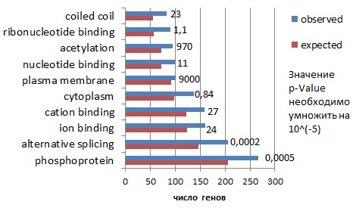
Рис. 3. Данные лаборатории О.Л. Серова Fib
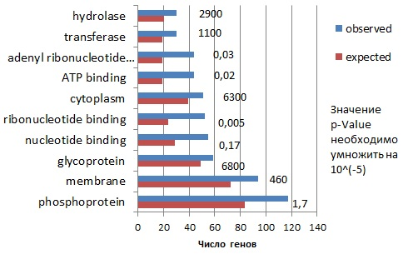
Рис. 4. Данные лаборатории О.Л. Серова Sp
Числа у столбиков на графике это коэффициент значимости, для удобства воспринимания информации, он был приведен к одной степени.
Полученный результат был отсортирован по числу генов имеющих общие категории генных онтологий. На рисунках 3 и 4 показаны первые 10 строчек результата. Можно увидеть, что число генов не имеет прямо пропорциональную зависимость с коэффициентом значимости.
Еще было обнаружено что число генов наблюдаемое во все случаях оказалось выше числа генов ожидаемого.
Этот же списки генов были проанализирован на связи коэкспрессии, при помощи интернет-ресурса STRING (Search Tool for the Retrieval of Interacting Genes)[13].
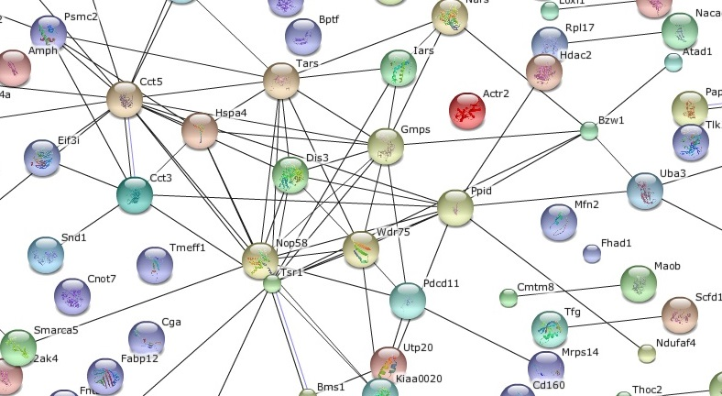
Рис. 5. Граф связей коэкспрессии на клетках типа Fib
698 – общее число генов на границах доменов
88 – генов участвующих в связях
160 пар связей
12% генов от общего числа

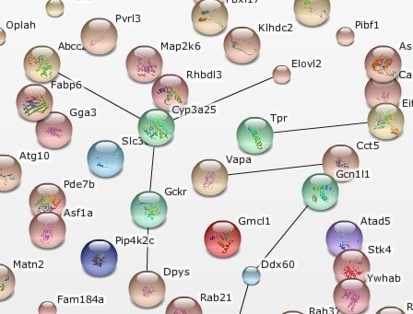
Рис. 6. Граф связей коэкспрессии на клетках типа Sp

314 – общее число генов на границах доменов
13 – генов участвующих в связях
10 пар связей
4% генов от общего числа

Заключение.
В результате проделанной работы

Перечень условных обозначений.
Пространственные домены -
Транскрипционный фактор (ТФ) –
Секвенирование –
Сайты связывания –

Литература
- Орлов Ю.Л. Компьютерное исследование регуляции транскрипции генов эукариот с помощью данных экспериментов секвенирования и иммунопреципитации хроматина // Вавиловский журнал генетики и селекции. 2014. Т.18. №1. С 193-206.
2. Chen X., Xu H., Yuan P., Fang F., Huss M., Vega V.B., Wong E., Orlov Y.L., Zhang W., Jiang J., Loh Y.H., Yeo H.C., Yeo Z.X., Narang V., Govindarajan K.R., Leong B., Shahab A., Ruan Y., Bourque G., Sung W.K., Clarke N.D., Wei C.L., Ng H.H. (2008) Integration of external signaling pathways with the core transcriptional network in embryonic stem cells // Cell. 133(6):1106-17.
3. Wei C.L., Wu Q., Vega V.B., Chiu K.P., Ng P., Zhang T., Shahab A., Yong H.C., Fu Y., Weng Z., Liu J., Zhao X.D., Chew J.L., Lee Y.L., Kuznetsov V.A., Sung W.K., Miller L.D., Lim B., Liu E.T., Yu Q., Ng H.H., Ruan Y. (2006) A global map of p53 transcription-factor binding sites in the human genome // Cell. 124(1): 207-19.
4. Zeller K.I., Zhao X., Lee C.W., Chiu K.P., Yao F., Yustein J.T., Ooi H.S., Orlov Y.L., Shahab A., Yong H.C., Fu Y., Weng Z., Kuznetsov V.A., Sung W.K., Ruan Y., Dang C.V., Wei C.L. (2006) Global mapping of c-Myc binding sites and target gene networks in human B cells // Proc Natl Acad Sci U S A. 103:17834-9.
5. Joseph R., Orlov Y.L., Huss M., Sun W., Kong S.L., Ukil L., Pan Y.F., Li G., Lim M., Thomsen J.S., Ruan Y., Clarke N.D., Prabhakar S., Cheung E., Liu E.T. (2010) Integrative model of genomic factors for determining binding site selection by estrogen receptor α // Mol Syst Biol. 6:456.
6. Collas P., Dahl J.A. (2008) Chop it, ChIP it, check it: the current status of chromatin immunoprecipitation // Front Biosci. 13:929-43.
7. ENCODE Project Consortium, Bernstein B.E., Birney E., Dunham I., Green E.D., Gunter C., Snyder M. (2012) An integrated encyclopedia of DNA elements in the human genome // Nature. 489(7414):57-74
8. Fullwood M.J., Liu M.H., Pan Y.F., Liu J., Xu H., Mohamed Y.B., Orlov Y.L., Velkov S., Ho A., Mei P.H., Chew E.G., Huang P.Y., Welboren W.J., Han Y., Ooi H.S., Ariyaratne P.N., Vega V.B., Luo Y., Tan P.Y., Choy P.Y., Wansa K.D., Zhao B., Lim K.S., Leow S.C., Yow J.S., Joseph R., Li H., Desai K.V., Thomsen J.S., Lee Y.K., Karuturi R.K., Herve T., Bourque G., Stunnenberg H.G., Ruan X., Cacheux-Rataboul V., Sung W.K., Liu E.T., Wei C.L., Cheung E., Ruan Y. An oestrogen-receptor-alpha-bound human chromatin interactome // Nature. – 2009. – V. 462. – N. 7269. – P. 58-64.
9. Li G., Ruan X., Auerbach R.K., Sandhu K.S., Zheng M., Wang P., Poh H.M., Goh Y., Lim J., Zhang J., Sim H.S., Peh S.Q., Mulawadi F.H., Ong C.T., Orlov Y.L., Hong S., Zhang Z., Landt S., Raha D., Euskirchen G., Wei C.L., Ge W., Wang H., Davis C., Fisher-Aylor K.I., Mortazavi A., Gerstein M., Gingeras T., Wold B., Sun Y., Fullwood M.J., Cheung E., Liu E., Sung W.K., Snyder M., Ruan Y. Extensive promoter-centered chromatin interactions provide a topological basis for transcription regulation // Cell. – 2012. – V.148. – N.1-2. – P.84-98.
10. Баттулин Н. Р., Фишман В. С., Орлов Ю. Л., Мензоров А. Г., Афонников Д. А., Серова О. Л. 3C-методы в исследованиях пространственной организации генома // Вавиловский журнал генетики и селекции. 2012. Т.16. №4/2. С 872-876.
11. UCSC Genome Browser [Электронный ресурс]. – URL: http://genome.ucsc.edu/
12. David Bioinformatics Resources [Электронный ресурс] – URL: http://david.abcc.ncifcrf.gov/
13. STRING (Search Tool for the Retrieval of Interacting Genes) [Электронный ресурс] – URL: http://string-db.org/

